I.E LA SALLE DE CAMPOAMOR
AREA: Ciencias Naturales ELABORA: Gustavo Marín AÑO: 2020
Gestión académico pedagógica. Taller de competencias Aplicación: Evaluativo
Nombre del Docente: Gustavo Adolfo Marín Díaz | Área y/o Asignatura: Ciencias Naturales.
Estudiante: | Grupo: CLEI 4
Semana Académica: | Fecha:
Actividad Reflexiva:
Celebración del Día Internacional
de la Madre Tierra en tiempos de
coronavirus
En medio de la crisis del COVID-19, esta celebración se convierte
en un espacio de reflexión y aprendizaje ante la incidencia del
calentamiento global y su carácter perdurable para el mundo en
general.

Indicador de Desempeño:
- Diferencia las principales funciones del apa
rato Circulatorio.

Contextualización:
Como se organizarán los órganos del
aparato circulatorio para
cumplir sus funciones eficientemente?

El aparto circulatorio humano
Los componentes principales del sistema cardiovascular humano son el corazón, la sangre, y los vasos sanguíneos. El corazón tiene 4 cámaras, la sangre sigue 2 circuitos diferentes: la circulación pulmonar que lleva la sangre del ventrículo derecho a los pulmones para que se oxigene y la circulación sistémica que lleva la sangre oxigenada del ventrículo izquierdo a todos los órganos y tejidos del organismo. Un adulto promedio contiene aproximadamente 5 litros de sangre, lo que representa aproximadamente el 7 % de su peso corporal total. La sangre se compone de plasma, glóbulos rojos, glóbulos blancos y plaquetas.
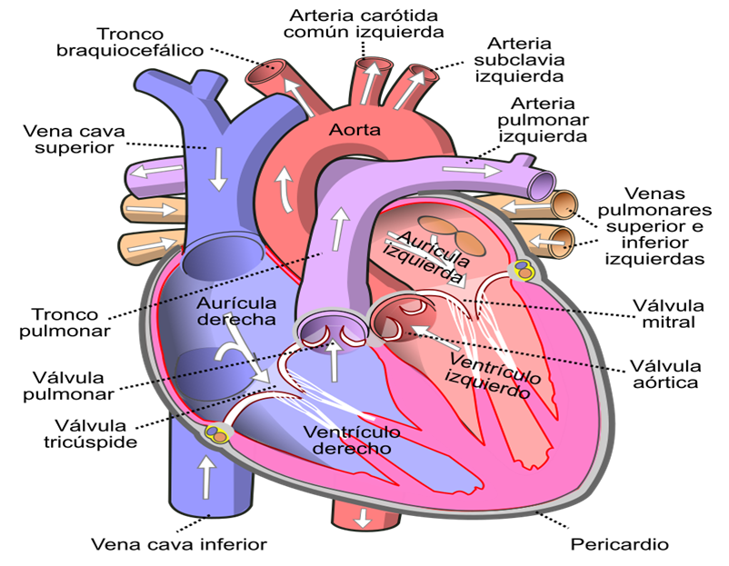

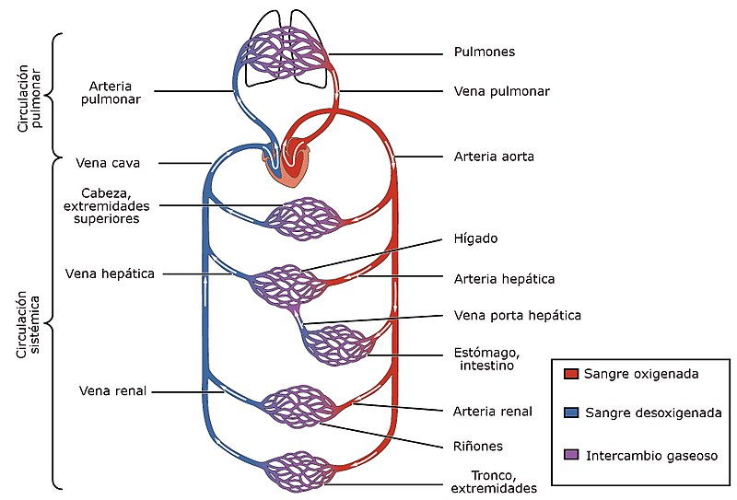

Funciones del sistema circulatorio:
El sistema circulatorio es sobre todo un sistema de transporte que facilita el desplazamiento por el organismo de diferentes sustancias, principalmente el oxígeno y los nutrientes. No obstante la lista de funciones es muy amplia e incluye las siguientes:¹​
- Transportar oxígeno desde los pulmones a los tejidos y dióxido de carbono desde los tejidos a los pulmones para su eliminación a través del aire espirado.
- Distribuir los nutrientes a todos los tejidos y células del organismo.
- Transportar productos de desecho que son producidos por las células hasta el riñón para que sean eliminados a través de la orina.
- Transportar sustancias hasta el hígado para que sean metabolizadas por este órgano.
- Distribuir las hormonas que se producen en las glándulas de secreción interna. Gracias al sistema circulatorio las sustancias hormonales pueden actuar en lugares muy alejados al sitio en el que han sido producidas.
- Proteger al organismo frente a las agresiones externas de bacterias y virus haciendo circular por la sangre leucocitos y anticuerpos.

Ciclo cardíaco
Las venas principales que devuelven la sangre de la cabeza y los brazos se juntan para formar la vena cava superior. La sangre de la parte inferior del cuerpo es llevada hacia el corazón por la vena cava inferior, tanto la vena cava superior como la vena cava inferior desembocan en la aurícula derecha. La arteria pulmonar surge del ventrículo derecho y se divide en dos ramas que llevan la sangre hacia los vasos capilares de cada pulmón, donde el oxígeno entra en la sangre y el dióxido de carbono sale de ella. Después, la sangre regresa por las venas pulmonares hasta la aurícula izquierda y de allí, pasando por la válvula mitral, llega al ventrículo izquierdo. El ventrículo izquierdo empuja la sangre a través de la válvula aórtica hacia la arteria aorta, quien lleva la sangre nuevamente oxigenada a todos los capilares de nuestro cuerpo y así se completa el ciclo.
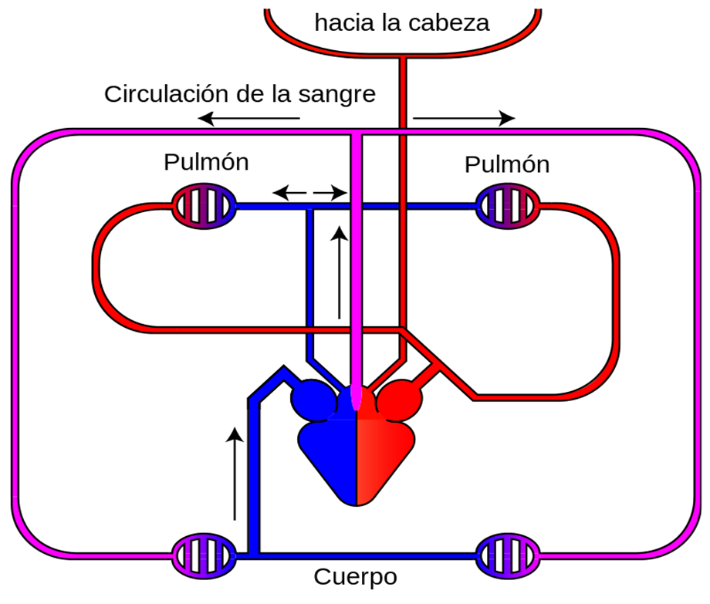

Circulación pulmonar
La circulación pulmonar es la parte del sistema cardiovascular en la que la sangre pobre en oxígeno se bombea desde el corazón derecho, a través de la arteria pulmonar, a los pulmones y vuelve, oxigenada, al corazón a través de la vena pulmonar.​ La sangre pobre en oxígeno parte desde el ventrículo derecho del corazón por la arteria pulmonar que se bifurca en sendos troncos para cada uno de los pulmones. En los capilares situados en los alveolos pulmonares la sangre se oxigena a través de un proceso conocido como hematosis y se reconduce por las cuatro venas pulmonares que dirigen la sangre rica en oxígeno hasta la aurícula izquierda del corazón.

Circulación sistémica
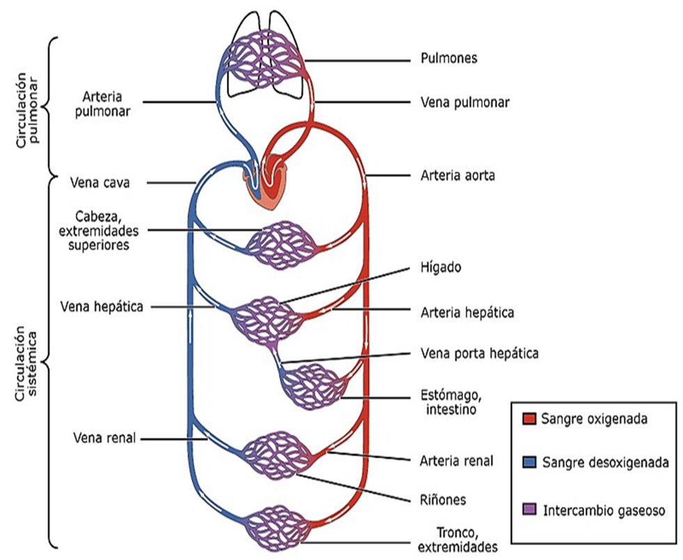
Es la parte del sistema cardiovascular que transporta la sangre oxigenada desde el ventrículo izquierdo al resto del cuerpo a través de la arteria aorta y sus ramas. La circulación sistémica es, en términos de distancia, mucho más larga que la circulación pulmonar. El recorrido de la sangre comienza en el ventrículo izquierdo del corazón, continúa por la arteria aorta y sus ramas hasta el sistema capilar. A partir de los capilares la sangre pobre en oxígeno es conducida por diferentes venas que convergen en la vena cava superior y la vena cava inferior que desembocan en la aurícula derecha del corazón.​

Enfermedades del sistema circulatorio
Las enfermedades cardiovasculares son todas aquellas que afectan al sistema cardiovascular, sobre todo al corazón y los vasos sanguíneos. En el mundo occidental son la primera causa de muerte.
Las enfermedades que causan mayor número de muertes son la cardiopatía isquémica incluyendo el infarto agudo de miocardio, la insuficiencia cardiaca y el accidente vascular cerebral. En muchas ocasiones el origen de estos trastornos es la arterioesclerosis en cuya génesis tiene gran importancia los hábitos de vida no saludable, incluyendo la falta de ejercicio físico, el tabaquismo, la alimentación inadecuada con exceso de sal y grasas saturadas que conduce a la obesidad. También tiene gran importancia el control médico de los factores de riesgo vascular entre los que se incluyen la hipertensión arterial, la diabetes mellitus y los niveles elevados de colesterol en sangre (hipercolesterolemia).​
Aprende a cuidar tu sistema circulatorio
- Alimentación sana. Nuestra dieta diaria debe incluir frutas, verduras, legumbres, cereales y dejar de lado las grasas y frituras.
- Actividades físicas. Siempre los deportes y ejercicios favorecerán al sistema circulatorio. ...
- Dormir con las piernas elevadas. ...
- Posturas correctas. ...
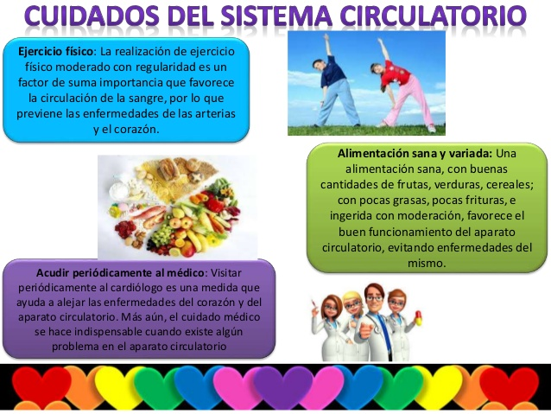
- Consumir castañas.

Para presentar al profesor
Estas actividades te ayudarán a comprender mejor el tema, te invito a que las realices de manera juiciosa y atenta…

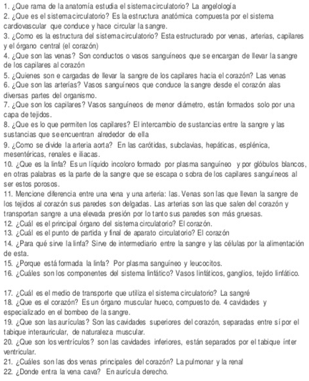
Copiar el siguiente cuestionario en el cuaderno, estudiarlo y mandarlo al correo para la nota.

